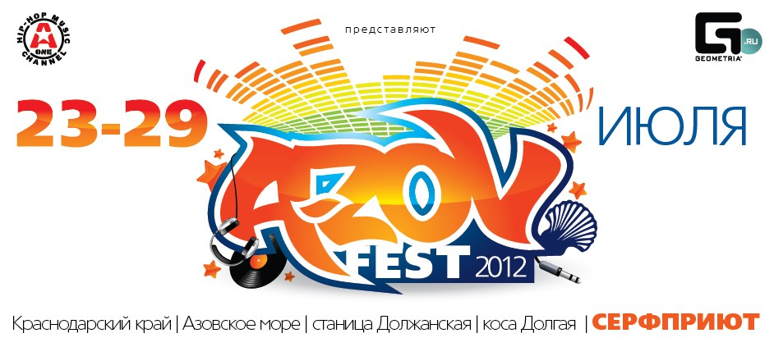
A-ZOV - Zдесь Oткрывается Vселенная…
23-29 июля 2012 - Новая земля. Начало.

«Я стал одержим мыслью об отдыхе. Мне нужен эмоциональный заряд, который наполнит меня энергией от макушки до кончиков пальцев. Я так устал от ежедневных забот. Я не могу больше смотреть на блеклые улицы моего города. Запах смога и духоты преследует меня - он вызывает отвращение, напоминает о том, как я нуждаюсь в отпуске. Море, горячий песок, экстрим, красивые люди и музыка, музыка, музыка!.. Вот что вернет меня к жизни!»
Знакомо ли Вам это состояние? Наверняка. А мы знаем рецепт стопроцентного «восстановления». Это лекарство не только разбудит в Вас водопад эмоций, раскрасив дни в яркие цвета, но и зарядит новыми впечатлениями, оставив неизгладимый след в Вашей личной книге под названием «жизнь». Нет, не ждите, что далее последует список медикаментов. Все намного проще. Есть четыре волшебных буквы – A-ZOV.

«A-ZOV» – это глоток свободы, заставляющий верить в чудодейственную силу активного отдыха.
«A-ZOV» – это удивительный мир музыки и экстрима, не граничащий с привычной реальностью.
«A-ZOV» – это первый экстремально-танцевальный event международного масштаба на территории Российской Федерации.
Но главное, что «A-ZOV» – это то событие грандиозного масштаба, попасть на которое не составит большого труда.

Что?
Электронная музыка высшей пробы – фон всего фестиваля. Более 250 лучших диджеев и электронных коллективов из России и со всего мира выступят на 7 танцполах, включая фронт-танцпол, где произойдет официальное открытие. Пройдут вечеринки от Discoteque, Flash Records, Mixadance, ElectroShock, Parallelbooking, Механика.
Вас ждет разнообразие стилей, сотни киловатт звука и света, лазерное шоу, видеоинсталляции на больших экранах. Помимо диджеев и электронных коллективов, приедут виджеи, танцевальные и перфоманс команды. В качестве хедлайнеров фестиваля «A-ZOV» выступят такие зарубежные звезды, как SEB FONTAINE (UK), SEAMUS HAJI (UK), D-FORMATION (SPAIN), AZZIDO DA BASS (GERMANY), VINCENT VEGA (GERMANY), KIDDO (UK), YVES EAUX (AMSTERDAM), MIKE NEWMAN (HUNGARY), TRISTON (AMSTERDAM), IO (UA), MANTAL PAIN (FRANCE), MC ROLAND J (HOLLAND) и др.
Фестиваль посетят такие топовые диджеи, как: Nil (C-Петербург), Smile (Москва), Sveta (Москва), Mixon (Москва), Ivan Spell (С-Петербург), Kefir (С-Петербург), Vartan (Москва), Antonio (С-Петербург), Johnny Beast (Челябинск), M.Pravda (Москва), Flash (Москва), Ruslan Sever (Москва), Agraba (Москва), Amira (Москва), VL Project (Москва), Psybrothers (Астрахань), Mazai & Fomin (Москва), Andrew NBG (Ministry Of Sound), Tesla (Белгород), Van Nosikov (С-Петербург), Hardimpulse (С-Петербург) Anngree (Москва), Crasherz (C-Петербург) и многие другие. А также музыканты - Юрий Усачев ex. Гости из будущего (Москва), Stim Axel (Самара), Бигуди (Москва), Вася Обломов (Москва), Live Summit (Саратов).

После церемонии открытия стартуют показательные выступления мастеров экстремального спорта – виндсерфинга, кайтбординга, вейкборда, параглайдинга, аквабайка, радиоуправляемых аппаратов. Пройдет I этап Чемпионата России по BMX, Кубок по пляжному футболу и волейболу, соревнования по роликам и скейтборду. В рамках фестиваля проведут соревнования по нетривиальным видам спорта – фанджампингу (прыжкам на велосипеде с трамплина в воду), веслоборду, метанию сотовых телефонов и т.д. Впервые пройдут турниры по футболу в клетке и в бассейне. Одна из составляющих спортивной части фестиваля «A-ZOV» - ARENA X-camp 2012, первый в России лагерь экстремальных видов спорта на море. В лагере представлены такие спортивные дисциплины как скейтборд, BMX, вейкбординг, кайтинг и виндсерфинг.

Кто?
Свои танцполы и сцены представят: фестиваль GES (Тольятти), концертное агентство Мелофон (Москва), промо-группа Arzamas-16 (Тольятти), ночной клуб Tesla (Ростов-на-Дону), проект Своя атмосфера (Москва), M.P.P.G. (Москва), а также RPG Records (Краснодар). Каждый танцпол станет своего рода визитной карточкой определенного лейбла и фестиваля. Они объединяться, чтобы взорваться карнавалом позитивных эмоций и доброй свободы.

Где?
Координаты Новой Земли A-ZOV: 46° 40.868 широта, 37° 44.328 долгота. Краснодарский край, Азовское море, Ейский район, станица Должанская, коса Долгая, БАО «Серфприют».
На побережье Азовского моря для Вас откроется другая Вселенная: коса Долгая – уникальный природный уголок, который тепло примет участников и гостей фестиваля. Это место, сохранившее свою дикую уникальность и магическое очарование – чистый пляж, глубокое море и три «правящих» составляющих незабываемого отдыха: атмосфера вечного лета, экстремальные виды спорта и музыкальные ритмы.

Когда?
23-29 июля 2012 года.
«A-ZOV» готовит беспрецедентное по своим масштабам событие. Главный сюрприз –20 и 21 июля бесплатное preparty фестиваля на берегу моря от танцпола Smile, а также 3 бесплатных тусовочных дня – с 23 по 25 июля включительно некоторые танцполы и пляжные бары будут работать в промо режиме для всех. Далее, начиная с четверга (26 июля), для того, чтобы попасть на Новую Землю, необходимо будет приобрести визу:

Мультивиза (многоразовый вход на всю территорию фестиваля): 2000 р. в момент проведения фестиваля / 1500 р. в предпродаже на сайте concert.ru, 23bileta.ru, kassir.ru, в салонах сети Евросеть и медиамаркетов Trec;
Виза «Music zone» (одноразовый вход на музыкальную территорию): 700 р. в момент проведения фестиваля;
Виза «Extreme zone» (многоразовый вход на спортивную территорию): 200 р. в момент проведения фестиваля.

Ну что, готовы отказаться от унылого городского пейзажа ради того, чтобы лично открыть новую землю? Готовы «лечиться» только самыми легальными способами – морем, спортом, танцами под звездным небом? Готовы провожать закаты, смотря, как солнце сливается с морем под лучший музыкальный коктейль? Готовы встречать новый день, открывая глаза не в стенах своей квартиры, а в райском уголке? Готовы впитывать энергию морского воздуха? Готовы стать частью другой реальности?.. Вооружайтесь календарем и считайте дни – Новая Земля уже ждет Вашего прибытия… Готов к A-ZOV?

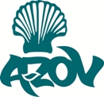
A-ZOV ONLINE

http://a-zovfest.ru
http://a-zovfest.promodj.ru
http://vk.com/azovfest
http://youtube.com/azovfest
http://twitter.com/azovfest

